MEDITERRÁNEO INOLVIDABLE
09 DÍAS – 08 NOCHES
VIGENCIA: DE AGOSTO 2025 A JULIO 2026

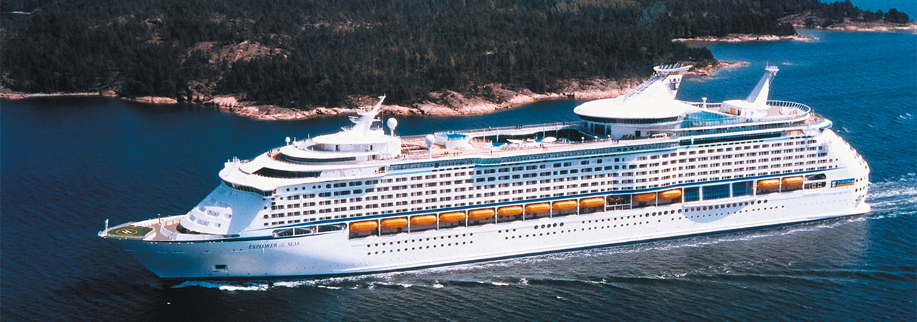
FECHAS DE SALIDA: | ITINERARIO I: 30 AGO 2025; 23 MAY 2026  ITINERARIO II: 06 SEP 2025; 16 MAY, 13 JUN 2026  ITINERARIO III: 13 SEP 2025  ITINERARIO IV: 07 MAY 2026  ITINERARIO V: 30 MAY, 20 JUN 2026  ITINERARIO VII: 06 JUN 2026  ITINERARIO VIII: 27 JUN 2026  ITINERARIO IX: 04 JUL 2026  ITINERARIO X: 11 JUL 2026
DURACION: | 07, 08, 09 NOCHES
PUERTO DE SALIDA: | BARCELONA, ESPAÑA  RAVENNA (VENECIA), ITALIA
BARCO: | EXPLORER OF THE SEAS

INCLUYE:
- 09 noches de alojamiento en la categoría de cabina seleccionada
- Comidas Ilimitadas entre las diarias principales y snacks con bebidas incluidas: Café, té, jugos
- Shows
- Actividades recreativas diarias
- Actividades deportivas
- Desembarco en los diferentes puertos descritos en el itinerario

NO INCLUYE:
- Boleto Aéreo
- Bebidas alcohólicas. Ni gaseosas
- Excursiones en tierra
- Propinas por noche por persona que se pagaran exclusivamente en el Crucero, valor aproximado de 15 a 20 usd por persona por noche.
- Gastos personales
LAND TOUR
ITINERARIO I
Día | Puerto | Llegada | Salida
1 | Ravenna (Venecia), Italia | - | 5:00 pm
2 | Dubrovnik, Croacia | 10:00a.m | 8:00 pm
3 | Navegación | - | -
4 | Atenas (El Pireo), Grecia | 7:00a.m | 7:00 pm
5 | Santorini, Grecia | 7:00a.m | 7:00 pm
6 | Navegación | - | -
7 | Zadar, Croatia | 11: 59a.m | 8:00 pm
8 | Ravenna (Venice), Italia | 6:00a.m | -
ITINERARIO II
Día | Puerto | Llegada | Salida
1 | Ravenna (Venecia), Italia | - | 5:00 pm
2 | Navegación | - | -
3 | Santorini, Grecia | 2:00a.m | 11:00 pm
4 | Mykonos, Grecia | 7:00a.m | 7:00 pm
5 | Atenas (El Pireo), Grecia | 7:00a.m | 7:00 pm
6 | Navegación | - | -
7 | Split, Croacia | 8:00a.m | 5:00 pm
8 | Ravenna (Venice), Italia | 6:00a.m | -

ITINERARIO III
Día | Puerto | Llegada | Salida
1 | Ravenna (Venecia), Italia | - | 5:00 pm
2 | Zadar, Croacia | 7:00a.m | 5:00 pm
3 | Dubrovnik, Croacia | 8:00a.m | 5:30 pm
4 | Navegación
5 | Civitavecchia (Roma), Italia | 8:00a.m | 8:00 pm
6 | Florence /pisa (La Spezia), Italia | 7:00a.m | 7:00 pm
7 | Nice (Villefranche), Francia | 7:00a.m | 7:00 pm
8 | Navegación | - | -
9 | Ravenna (Venice), Italia | 5:00a.m | -

ITINERARIO IV
Día | Puerto | Llegada | Salida
1 | Barcelona, España | - | 5:00 pm
2 | Navegación | - | -
3 | Nice (Villefranche), France | 7:00a.m | 7:00 pm
4 | Florence /pisa (La Spezia), Italia | 7:00a.m | 7:00 pm
5 | Civitavecchia (Roma), Italia | 7:00a.m | 7:00 pm
6 | Navegación | - | -
7 | Kotor, Montenegro | 8:00a.m | 7:00 pm
8 | Dubrovnik, Croacia | 7:00a.m | 6:00 pm
9 | Zadar, Croacia | 9:00a.m | 6:00 pm
10 | Ravenna (Venecia), Italia | 6:00a.m

ITINERARIO V
Día | Puerto | Llegada | Salida
1 | Ravenna (Venecia), Italia | - | 5:00 pm
2 | Bay Of Kotor (Cruising), Montenegro | - | -
2 | Kotor, Montenegro | 11: 59a.m | 8:00 pm
3 | Navegación | - | -
4 | Atenas (El Pireo), Grecia | 7:00a.m | 7:00 pm
5 | Santorini, Grecia | 7:00a.m | 7:00 pm
6 | Navegación | 8:00a.m | 7:00 pm
7 | Split, Croacia | 8:00a.m | 5:00 pm
8 | Ravenna (Venice), Italia | 7:00a.m | 6:00 pm

ITINERARIO VII
Día | Puerto | Llegada | Salida
1 | Ravenna (Venecia), Italia | - | 5:00 pm
2 | Navegación | - | -
3 | Santorini, Grecia | 2:00p.m | 11:00 pm
4 | Atenas (El Pireo), Grecia | 8:00a.m | 8:00 pm
5 | Mykonos, Grecia | 7:00a.m | 6:00 pm
6 | Argostoli, Grecia | 11: 59a.m | 8:00 pm
7 | Navegación | - | -
8 | Ravenna (Venice), Italia | 6:00a.m | -

ITINERARIO VIII
Día | Puerto | Llegada | Salida
1 | Ravenna (Venecia), Italia | - | 5:00 pm
2 | Dubrovnik, Croacia | 10:00p.m | 8:00 pm
3 | Navegación | - | -
4 | Atenas (El Pireo), Grecia | 7:00a.m | 7:00 pm
5 | Santorini, Grecia | 7:00a.m | 7:00 pm
6 | Navegación | - | -
7 | Split, Croacia | 8: 00.m | 5:00 pm
8 | Ravenna (Venice), Italia | 6:00a.m | -

ITINERARIO IX
Día | Puerto | Llegada | Salida
1 | Ravenna (Venecia), Italia | - | 5:00 pm
2 | Navegación | - | -
3 | Santorini, Grecia | 2:00p.m | 11:00 pm
4 | Mykonos, Grecia | 7:00a.m | 7:00 pm
5 | Atenas (El Pireo), Grecia | 7:00a.m | 7:00 pm
6 | Argostoli, Grecia | 11: 59a.m | 8:00 pm
7 | Navegación | - | -
8 | Ravenna (Venice), Italia | 6:00a.m | -

ITINERARIO X
Día | Puerto | Llegada | Salida
1 | Ravenna (Venecia), Italia | - | 5:00 pm
2 | Navegación | - | -
3 | Santorini, Grecia | 2:00p.m | 11:00 pm
4 | Atenas (El Pireo), Grecia | 8:00a.m | 8:00 pm
5 | Mykonos, Grecia | 7:00a.m | 6:00 pm
6 | Navegación | - | -
7 | Split, Croacia | 8: 59a.m | 5:00 pm
8 | Ravenna (Venice), Italia | 6:00a.m | -

NOTAS IMPORTANTES:
- Precios incluyen todos los impuestos (sujetos a cambio y disponibilidad)
- No aplica para feriados largos, congresos y eventos especiales
- Precios sujetos a variación y disponibilidad sin previo aviso hasta el momento de la reserva
- Las cabinas garantizadas no tienen n° de cabina hasta realizar el check in.
- Pago signature on file: Pago con tarjeta de crédito directo a la Naviera.
- Pago: Pago con tarjeta de crédito.

